**Class 설계서**

**2조 A+**

**변경이력**

|  |  |  |  |
| --- | --- | --- | --- |
| **일자** | **버전** | **변경 내역** | **작성자** |
| 19.05.20 | 1.0 |  | 박범진 |
| **19.06.05** | **1.2** | **요구사항 수정으로 인한 변경** | **한창희** |
|  |  |  |  |
|  |  |  |  |
|  |  |  |  |
|  |  |  |  |

|  |  |  |  |
| --- | --- | --- | --- |
| 프로젝트명 | 단어장 만들기 | 문서 명 | Class 설계서 |
| 버전 | 1.0 |

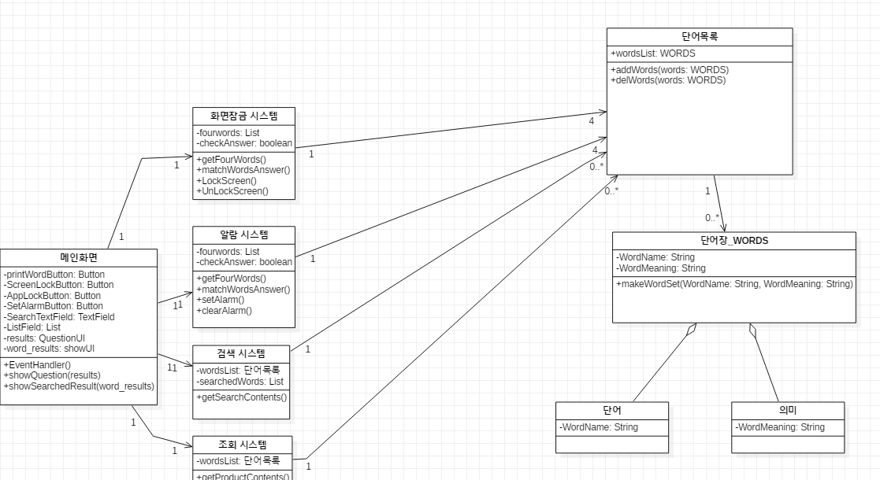

|  |  |  |  |
| --- | --- | --- | --- |
| 프로젝트명 | 단어장 만들기 | 문서 명 | Class 설계서 |
| 버전 | 1.0 |

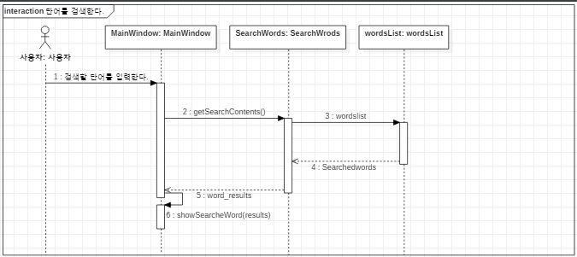

|  |  |  |  |
| --- | --- | --- | --- |
| 프로젝트명 | 단어장 만들기 | 문서 명 | Class 설계서 |
| 버전 | 1.0 |

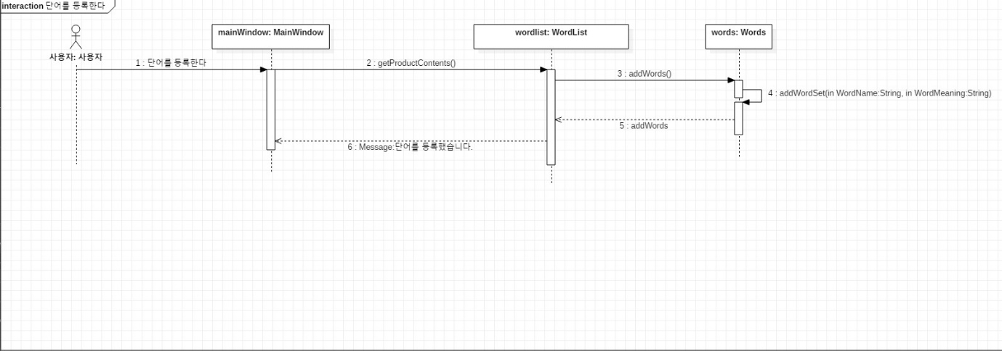

|  |  |  |  |
| --- | --- | --- | --- |
| 프로젝트명 | 단어장 만들기 | 문서 명 | Class 설계서 |
| 버전 | 1.0 |

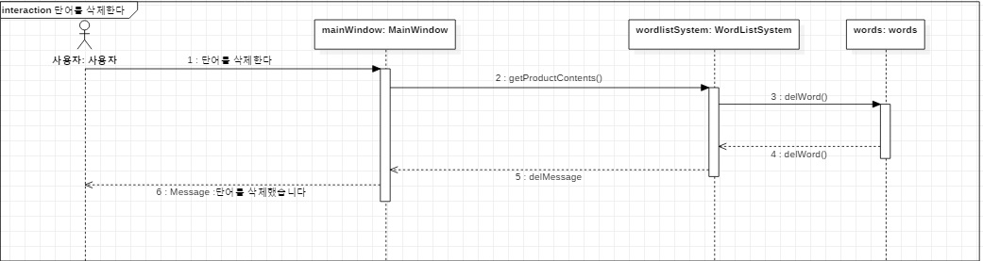

|  |  |  |  |
| --- | --- | --- | --- |
| 프로젝트명 | 단어장 만들기 | 문서 명 | Class 설계서 |
| 버전 | 1.2 |

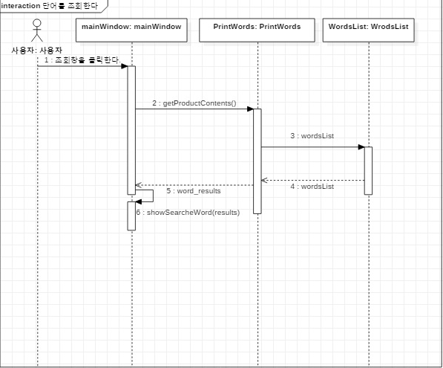

|  |  |  |  |
| --- | --- | --- | --- |
| 프로젝트명 | 단어장 만들기 | 문서 명 | Class 설계서 |
| 버전 | 1.0 |

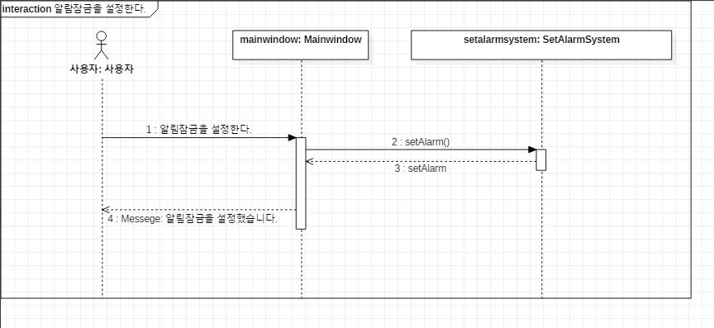

|  |  |  |  |
| --- | --- | --- | --- |
| 프로젝트명 | 단어장 만들기 | 문서 명 | Class 설계서 |
| 버전 | 1.0 |

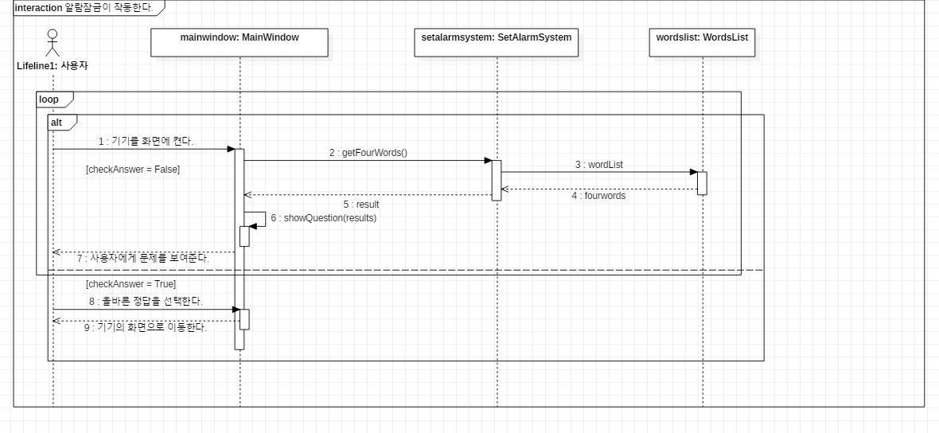

|  |  |  |  |
| --- | --- | --- | --- |
| 프로젝트명 | 단어장 만들기 | 문서 명 | Class 설계서 |
| 버전 | 1.0 |

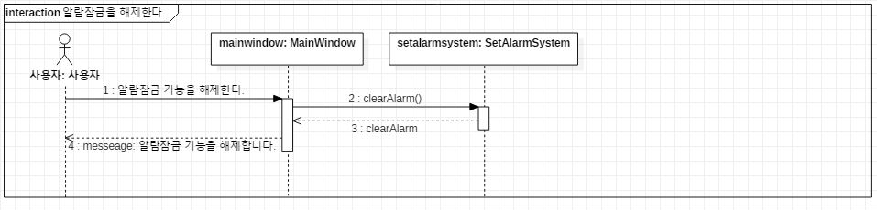

|  |  |  |  |
| --- | --- | --- | --- |
| 프로젝트명 | 단어장 만들기 | 문서 명 | Class 설계서 |
| 버전 | 1.0 |

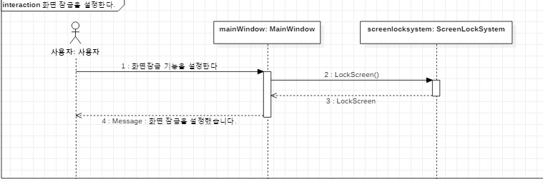

|  |  |  |  |
| --- | --- | --- | --- |
| 프로젝트명 | 단어장 만들기 | 문서 명 | Class 설계서 |
| 버전 | 1.0 |

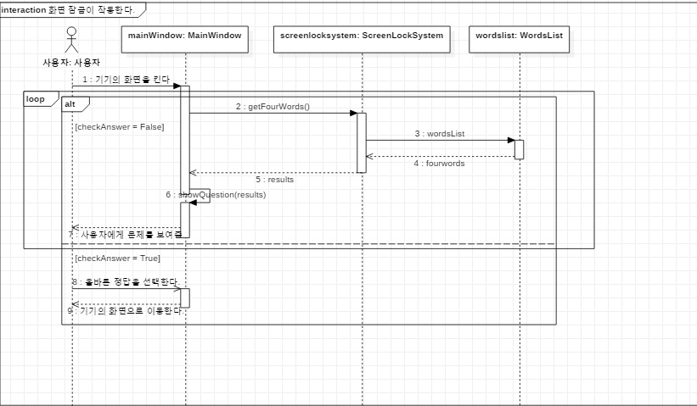

|  |  |  |  |
| --- | --- | --- | --- |
| 프로젝트명 | 단어장 만들기 | 문서 명 | Class 설계서 |
| 버전 | 1.0 |

